**附件一：需求明细表**

注：技术规范中如涉及到资格要求与采购公告不符，以采购公告资格要求为准。技术规范中如涉及到相关评审因素与招标文件商务部分载明的评审办法（评审因素）冲突，以招标文件商务部分载明的评审办法（评审因素）为准。本项目不指定任何品牌，《需求明细表》及技术规范中规格型号、物料名称等如涉及品牌，均作为参考，供应商须提供优于或相同品质的产品。

|  |  |  |  |  |  |  |  |  |  |  |  |  |  |
| --- | --- | --- | --- | --- | --- | --- | --- | --- | --- | --- | --- | --- | --- |
| **标段** | **标段名称** | **需求部门** | **设备属性** | **设备名称** | **型号规格** | **单位** | **数量** | **单价最高投标限价（元）** | **最高限价（元）** | **到货时间** | **到货地点** | **设备编码** | **采购申请标识** |
| 1 | 洗浴用品、肥皂、洗手液等 | 包供人力资源部 | 低值易耗品 | 洗浴用品 | 洗浴用品 | 套 | 4508 | 90 | 1115730 | 20231220 | 买方指定仓库地面交货 | 800996717 | 370006603800020 |
| 包供人力资源部 | 低值易耗品 | 肥皂 | 肥皂 | 块 | 22540 | 4.5 | 20231220 | 买方指定仓库地面交货 | 800995822 | 370006603800040 |
| 包供人力资源部 | 低值易耗品 | 洗手液 | 洗手液 | 瓶 | 9016 | 12 | 20231220 | 买方指定仓库地面交货 | 800995890 | 370006603800060 |
| 包供人力资源部 | 劳保类用品 | 毛巾 | 毛巾 | 条 | 13524 | 12 | 20231220 | 买方指定仓库地面交货 | 800990683 | 370006603800010 |
| 包供人力资源部 | 劳保类用品 | 香皂 | 香皂 | 块 | 22540 | 5 | 20231220 | 买方指定仓库地面交货 | 800995044 | 370006603800030 |
| 包供人力资源部 | 劳保类用品 | 润肤霜 | 润肤霜,50ml | 瓶 | 9016 | 25 | 20231220 | 买方指定仓库地面交货 | 800990712 | 370006603800050 |

**附件二**

**法定代表人身份证明**

供应商名称：_____________________

单位性质：_______________________

成立时间_______年_______月______日

经营期限：__________

姓名：__________性别：__________年龄：__________职务：__________

系________________________（供应商名称）的法定代表人。

附：法定代表人身份证正反面

特此证明；

供应商：__________（盖单位章）

______年______月______日

法人代表授权书

内蒙古电力（集团）有限责任公司包头供电分公司：

本授权声明：（竞标单位名称），为中华人民共和国合法企业，我（法人名称）系（单位名称）的法定代表人，现授权委托我公司员工（姓名）为我公司代理人，以我公司的名义参加你公司组织的 项目（项目编号： ）第 标段的竞标活动，授权代表在竞标、竞标、评标及合同谈判过程中所签署的一切文件和所处理的与之有关的一切事物，本人均予以承认。我公司对被授权人的签字负全部责任。

在撤消授权的书面通知以前，本授权书一直有效。被授权人签署的所有文件（在授权书有效期内签署的）不因授权的撤消而失效。

代理人无转委托权。

**附：法定代表人及被授权人的身份证正反面**

供应商名称：（盖章）

法定代表人：（签字）

被授权人：（签字）

电话：

签发日期： 年 月 日

**注：如供应商是由法定代表人参加竞标的，不提供此项内容（法定代表人授权委托书）。**

**附件三： 响应真实性承诺书**

《响应真实性承诺书》

内蒙古电力（集团）有限责任公司包头供电分公司：

我公司参与贵公司组织采购的 （项目名称），我公司承诺所提交的报名待审查材料、响应文件表述、响应文件内容是真实有效的。如有不实，则违反“诚实信用”原则，我公司承担由此引发的所有责任。

|  |
| --- |
| 供 应 商： （盖单位章） |
| 法定代表人或其委托代理人： （签字） |
| 地址： |
| 电话： |
| 年 月 日 |

附件五：（一）信用中国查询方式或下载信用报告

1、国家信息中心主办“信用中国”网站地址：[http://www.creditchina.gov.cn打开网页后，点击“信用服务”。](http://www.creditchina.gov.cn打开网页后，点击)

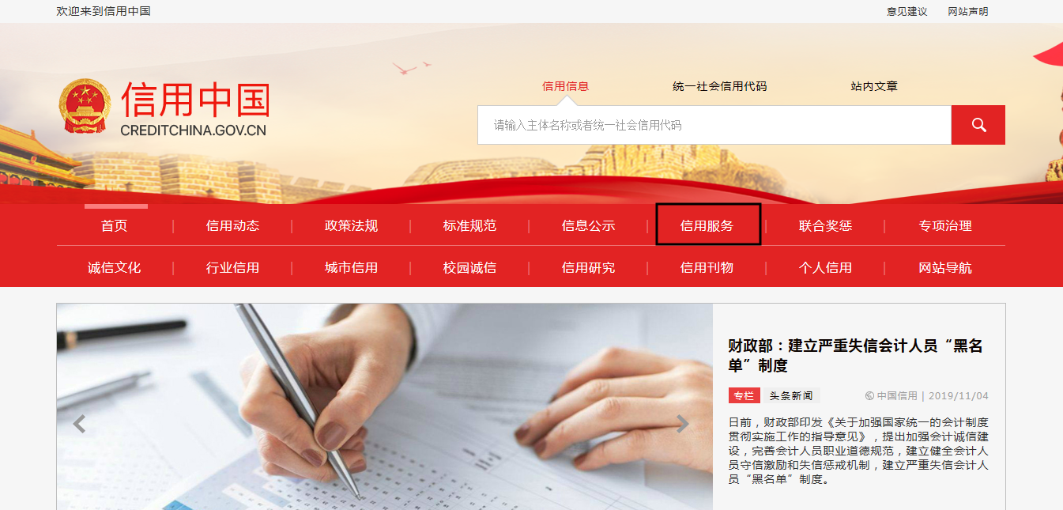

2、在以下页面中点击“失信被执行人”

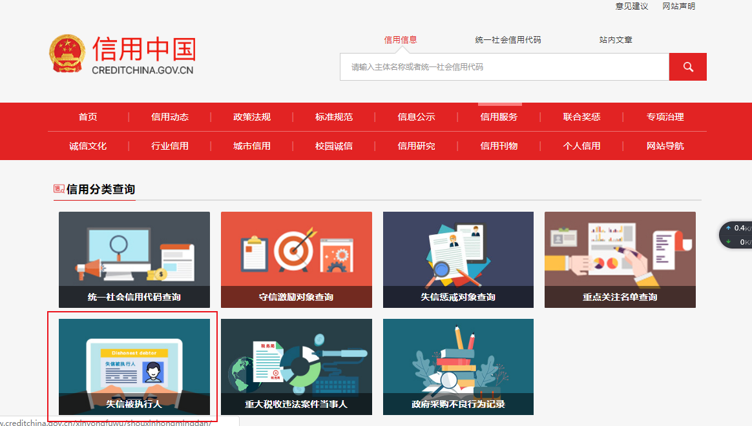

3、在查询窗口输入查询企业名称，将查询结果截图（省份一定要选取全国）

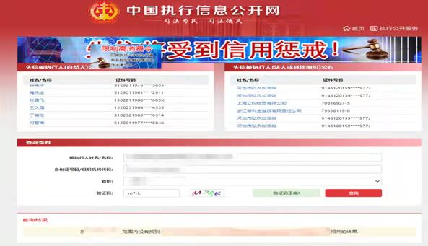

**（二）国家企业信用信息公示系统查询方式**

1、登录“国家企业信用信息公示系统”网站地址：<http://www.gsxt.gov.cn/index.html>，在查询窗口输入企业名称，点击查询。

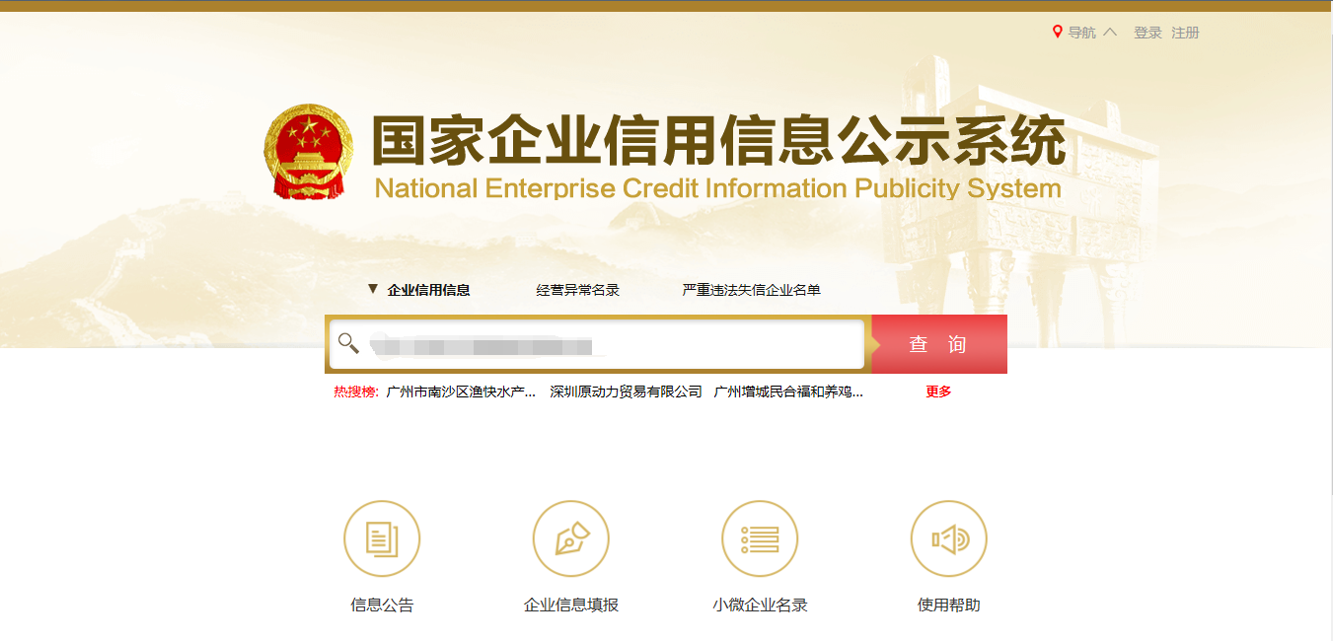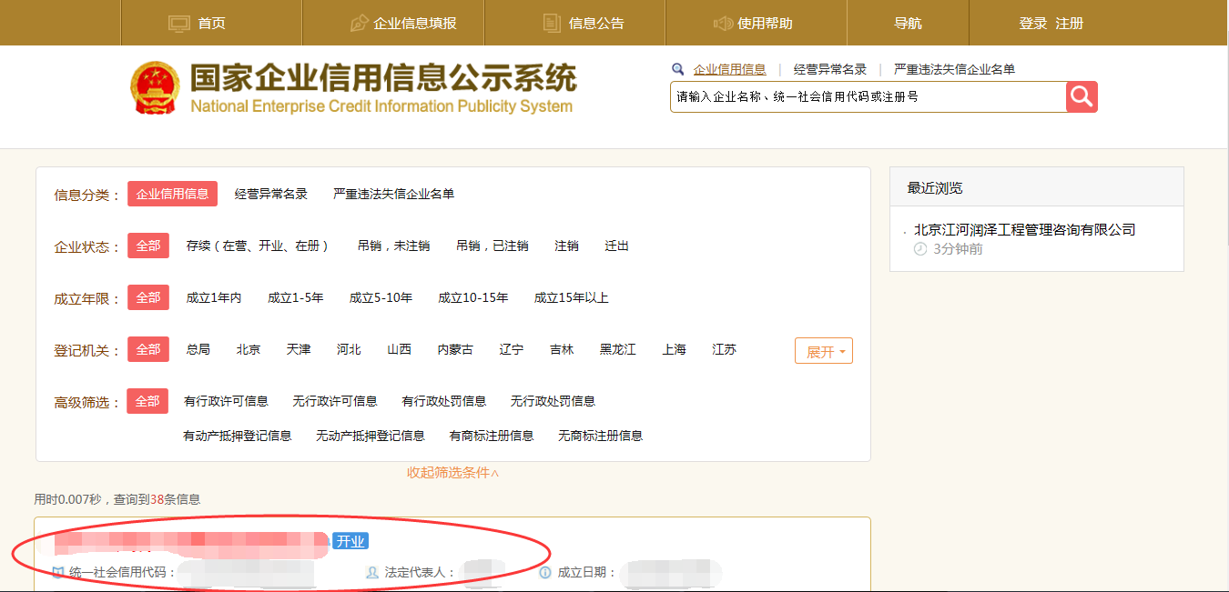2、点击进入企业界面。

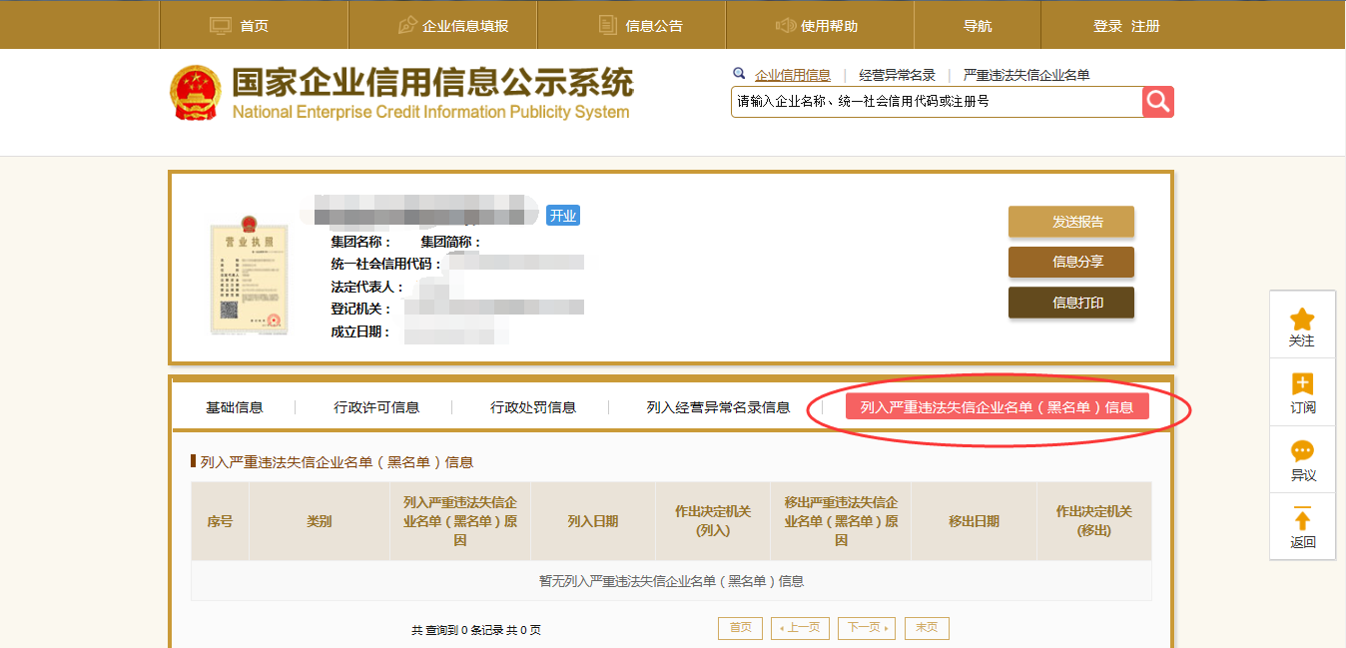点击“列入严重违法失信企业名单（黑名单）信息”，查询后截图。

点击“未被列入企业经营异常名录” ，查询后截图。

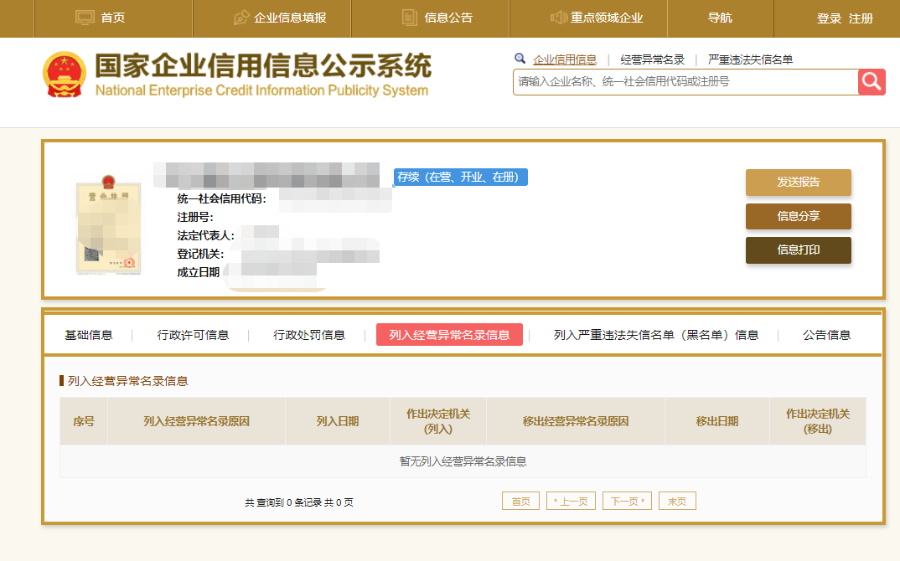**（三）中国裁判文书网查询方式**

**1、供应商查询**

（1）打开“中国裁判文书网”网站（http://wenshu.court.gov.cn/），点击高级检索

（2）在全文检索中输入投标企业全称，并选择“全文”

（3）在案由中以此选择“刑事案由”——“贪污贿赂罪”——“行贿罪”

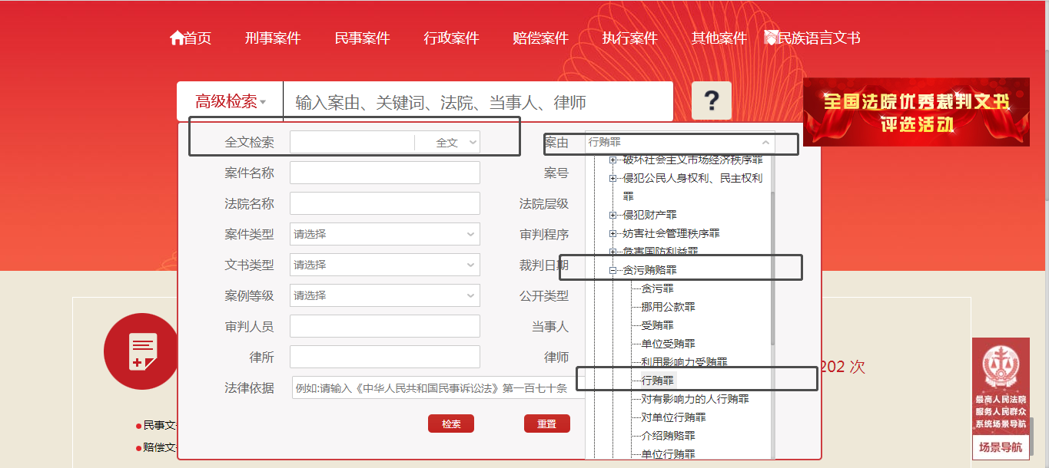（4）点击检索

（5）截取成功截图如下（须截取到左上角的时间，裁判日期须大于等于通用资格要求的期限，也可不选取裁判日期）：

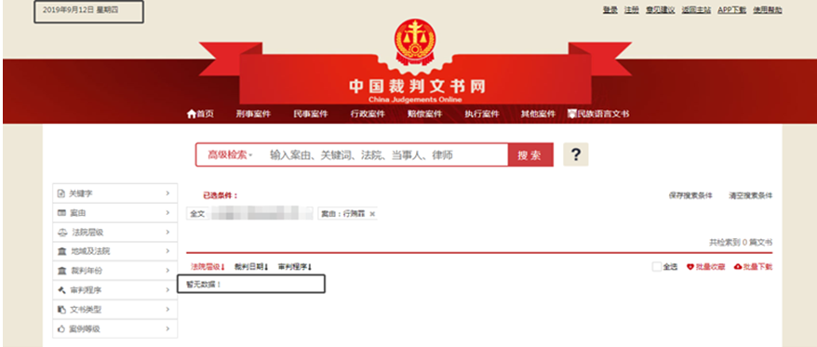

**2、企业法定代表人查询**

（1）打开“中国裁判文书网”网站（http://wenshu.court.gov.cn/），点击高级检索

（2）在全文检索中输入投标企业全称，在“当事人”处输入企业法定代表人姓名，并选择“全文”。

（3）在案由中以此选择“刑事案由”——“贪污贿赂罪”——“行贿罪”

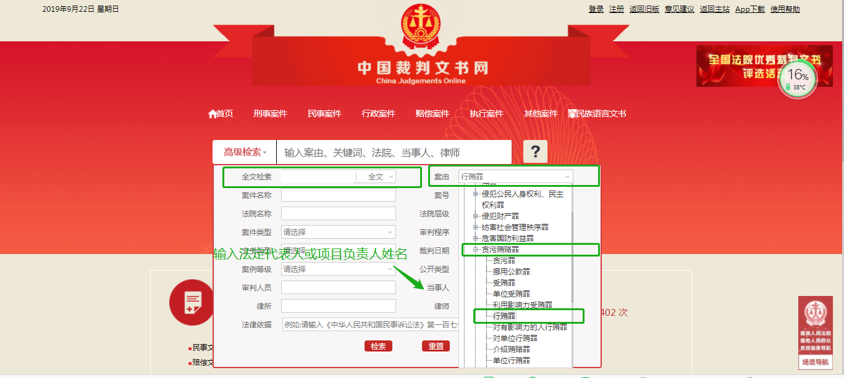（4）点击检索

（5）截取成功截图如下（须截取到左上角的时间，裁判日期须大于等于通用资格要求的期限，也可不选取裁判日期）：

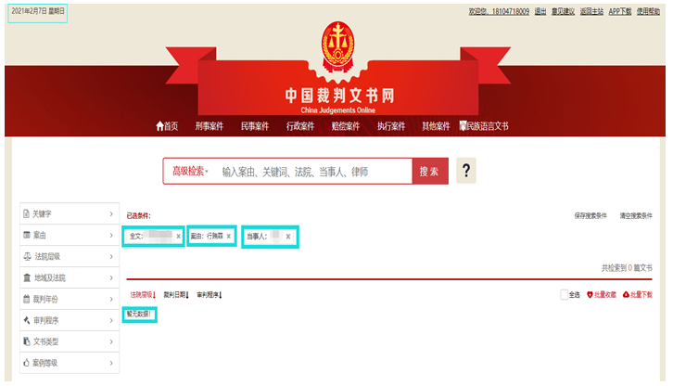

**附件五：异议书**

**异议书**

致： （异议对象单位名称）

我公司依法参与了贵公司（局）于 年 月 日组织（项目名称

为 ，采购编号为： 标段名称(标段

号)： ）的采购活动，该项目目前正处于： 。现我公司对

提出异议。

一、被异议人

....... 。

二、异议事项

....... 。

三、请求及主张

....... 。

四、法律依据、线索及相关材料

.......

....... 。

五、真实性承诺

....... 。

异议人：

联系电话：

联系地址：

附件：1.异议授权书

2.营业执照复印件（加盖公章）

附件六：售后服务承诺书

售后服务承诺书

（采购人名称）

（代理机构名称）：

1、我方承诺 （项目名称） （标段号）所提供产品均免费提供______年（不少于三年）售后服务，如违反此承诺，我方将负全部责任。

供应商： （盖单位章）

法定代表人或其委托代理人： （签字）

地址：

网址：

电话：

传真：

邮政编码：

年 月 日